Poznań, 19 lipca 2023 r.

Wykonawcy w postępowaniu
poprzez: http://www.bkpan.poznan.pl
eZamówienia

Dot.: Postępowania o udzielenie zamówienia publicznego pn.: „Rewitalizacja budynku „Klaudynówka” w Kórniku” (Rewitalizacja z przebudową budynku oficyny zamkowej „Klaudynówka”) - nr ref. 320/2023.

Na podstawie art. art. 284 ust. 1 i 2 ustawy z dnia 11 września 2019 r. – Prawo zamówień publicznych (t.j. Dz. U. z 2022 r., poz. 1710 z późn. zm.), zwanej dalej „ustawą Pzp”, Zamawiający przekazuje poniżej treść pytania dotyczącego treści Specyfikacji Warunków Zamówienia, zwanej dalej „SWZ” wraz z udzieloną odpowiedzią:

Pyt. Nr 4 z dnia 17 lipca 2023 r.

- W pomocniczym przedmiarze robót w dziale „Izolacje fundamentowe” nie uwzględniono wyrównania ścian zaprawą weber.tec.942 co wynika z opisu zakresu robót do wykonania w projekcie. Proszę o wyjaśnienie czy należy kalkulować wyrównywanie ścian przed wykonaniem izolacji.
Odp. Należy skalkulować zgodnie z projektem

- Równanie ścian fundamentowych przewidziano w projekcie zaprawą weber.tec.942. Wskazana zaprawa zgodnie z kartą techniczną jest przeznaczona do wypełniania pustek po otworach iniekcyjnych przy wykonywaniu przepon iniekcyjnych i ma postać półpłynną. Do wykonania równania ścian bardziej właściwa jest zaprawa weber.tec.933. Czy dopuszcza się zastosowanie zaprawy weber tec. 933 ?
Odp. Można użyć szpachlówki weber.tec.933 lub równoważnej.

- W pomocniczym przedmiarze robót w dziale „Izolacje fundamentowe” nie uwzględniono pozycji dotyczącej obłożenia ścian folią kubełkową co wynika z opis do projektu. Proszę o wyjaśnienie czy należy ten zakres prac wykonać skalkulować w ofercie ?
Odp. Należy skalkulować zgodnie z projektem.

- Zakończenie izolacji z folii kubełkowej – czy izolację zakończyć listwą systemową , proszę o wskazanie rozwiązania.
Odp.: Tak. Listwa ze stali ocynkowanej, powlekana w kolorze Ral 7024.

- Proszę o odpowiedź czy ewentualne zgody bądź decyzje związane z uzyskaniem pozwolenia na usunięcie zieleni w związku z prowadzeniem prac ziemnych wokół budynku leżą po stronie Inwestora ?
Odp. Przewiduje się przycięcie kolidujących z pracami budowlanymi krzewów. W sytuacji, gdy niezbędna dla realizacji zadania będzie wycinka przedmiotowych krzewów, Inwestor uzyska zgodę na powyższe prace u Powiatowego Konserwatora Zabytków.

- W pomocniczym przedmiarze robót w dziale „Opaska wokół budynku” – nie przewiduje się odtworzenia powierzchni z kostki brukowej z poz.10. Proszę o potwierdzenie że nie należy odtwarzać nawierzchni lub wprowadzenie korekty przedmiaru.
Odp. W projekcie zaznaczono obszar opaski wokół budynku. W obszarze tym ułożone są płyty chodnikowe. Po demontażu nie należy ich odtwarzać. Odtworzyć należy wyłącznie nawierzchnię z kostki betonowej przy wejściu do budynku w elewacji tylnej, zdemontowanej podczas prac. W sytuacji, gdy podczas prac budowlanych zdemontowana zostanie kostka betonowa granicząca z opaską, należy również przewidzieć jej ponowne ułożenie.

- W pomocniczym przedmiarze robót w dziale „Opaska wokół budynku” – poz. 16. Opaska - wierzchnia warstwa ma być wykonana z pospółki lub żwiru. Natomiast w opisie do projektu wskazano ,że strefę buforową wypełnić z kruszywem z otoczaków czego nie uwzględnia przedmiar. Poproszę o korektę lub wyjaśnienie.
Odp. Należy skalkulować zgodnie z projektem.

- W opisie do projektu budowlanego przewiduje się wykonanie zabezpieczenia otwartych połaci dachu tj. poddasza przed zalaniem z zabezpieczeniem podłóg i sufitów co wynika z opisu do projektu pkt. 3.1.1.1 oraz 3.1.1.2. Ponieważ zakres robót dotyczących zabezpieczeń nie został wyszczególniony w pomocniczym przedmiarze , proszę o odpowiedź czy koszty wykonania zabezpieczeń należy ująć w cenie ofertowej .
Odp. Koszty zabezpieczeń należy ująć w cenie ofertowej.

- W pomocniczym przedmiarze robót w dziale „Dach - poszycie” – nie uwzględniono pozycji przedmiarowych dotyczących demontażu i utylizacji płyt g-k na skosach poddasza użytkowego. Proszę o odpowiedź czy demontaż i utylizację uwzględnić w cenie oferty ?
Odp. Koszty demontażu i utylizacji płyt g-k należy ująć w cenie ofertowej.

- Dokumentacja projektowa (przedmiar poz. 24-25) przewiduje montaż termoizolacji dachu z wełny mineralnej 20cm plus 6cm między rusztem zabudowy z płyt g-k. Razem grubość izolacji to 26cm natomiast część z krokwi ma wysokość = 13cm co oznacza że nawet zastosowane profilu C60 nie umożliwi umieszczenia izolacji o łącznej grubości 26cm w przestrzeni jaka jest do dyspozycji tj. 13cm (krokiew) +6cm (profil C60) . Proszę o wyjaśnienie.
Odp.: W projekcie przyjęto systemowe rozwiązanie suchej zabudowy wnętrz. Zabudowa z profili C60 i wieszaków systemowych rozwiązuje kwestię nadbitek, co zostało skalkulowane.

- W dokumentacji rys. K.01 poza wymienianymi elementami konstrukcji NIE WRYSOWANO nadbitek krokwi , proszę o stosowne uzupełnienie projektu lub wskazanie rozwiązania dla obszarów gdzie wysokość krokwi (13cm) uniemożliwia instalację 26 cm izolacji termicznej.

Odp.: Rysunek K0.1. dotyczy konstrukcji. Ocieplenie nie jest elementem konstrukcyjnym. Ponieważ rozwiązanie problemu ocieplenia wychodzącego poza przekrój krokwi jest powszechnie stosowanym rozwiązaniem systemowym (system g-kf) nie ma obowiązku zamieszczania rysunków uzupełniających

- W pomocniczym przedmiarze robót nie ujęto: rozbiórki przemurowania kominów na co wskazuje dokumentacja projektowa. Proszę o potwierdzenie że te prace nie będą wykonywane lub korektę przedmiaru .
Odp. Należy wykonać zgodnie z projektem.

- W pomocniczym przedmiarze robót nie ujęto montażu stalowej drabinki na wysokich kominach. Proszę o potwierdzenie że te prace nie będą wykonywane lub korektę przedmiaru .
Odp. Należy wykonać zgodnie z projektem.

- W pomocniczym przedmiarze robót w dziale „Dach – konstrukcja” poz. 49 dotyczy jednokrotnej impregnacji ognioochronnej, natomiast w projekcie wskazano zabezpieczenie systemowe lakierem pęczniejącym Remmers Brandschutz oraz powłoką zamykająca z Remmers Brandschutz-Szutzlak. Proszę o wyjaśnienie czy prace wykonać zgodnie z dokumentacją oraz ewentualną korektę przedmiaru.
Odp. Należy wykonać zgodnie z projektem.

- W pomocniczym przedmiarze robót w dziale „Strop” – nie ujęto wyniesienia z budynku desek i polepy , nakłady na rozbiórkę dotyczą tylko odłożenia usuwanych elementów.
Odp. Należy skalkulować wszystkie niezbędne prace do realizacji zadania, w tym wyniesienie, wywóz i utylizację powyższych elementów rozbiórkowych.

- W pomocniczym przedmiarze robót w dziale „Wywóz gruzu” poz.150,153 i 154 – nie zawierają ilości odpadów z rozbiórki zawartej w poz. 53 i 54 przedmiaru robót. Czy gruz z poz. 53 i 54 należy składować na placu budowy bez wywozu ?

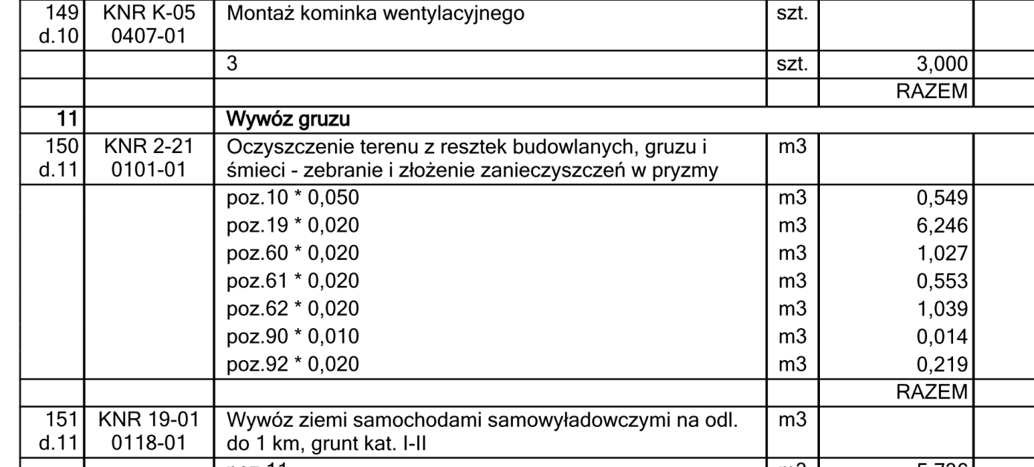

Odp. Gruz i śmieci, w tym wyniesienie, wywóz i utylizację należy skalkulować w ofercie.

- W pomocniczym przedmiarze robót w dziale „Strop” – nie ujęto wykonania rusztu z legarów 60x80cm pod podłogę z płyt OSB/4 gr.22mm. Proszę o wyjaśnienie czy te prace nie będą wykonywane lub stosowną korektę przedmiaru.
Odp. Prace należy wykonać - zgodnie z projektem.

- W pomocniczym przedmiarze robót w dziale „Elewacje” – poz. 64 przyjęto do usunięcia 20% spoin z cokołu , natomiast w poz. 62 zakłada się skucie 100% tynków. Ponieważ z opisu do projektu pkt. 3.2.4.3.3.nie wskazano % powierzchni do skucia proszę o potwierdzenie że należy wykuć 20% spoin tak jak wskazano w pomocniczym przedmiarze. Poniżej wyciąg z opisu projektu:
Odp. Ze względu na istniejący tynk, stan spoin pomiędzy cegłami , pod nim, nie jest znany.
W projekcie przewidziano wymianę kruchych i zdegradowanych spoin, których wartość procentową oszacować będzie można dopiero po skuciu wszystkich tynków. Do wyceny należy przyjąć 20% wykucia spoin.

- W pomocniczym przedmiarze robót w dziale „Schody” – nie ujęto wykonania szalowania schodów , czy szalowanie ma zostać ujęte w odrębnych pozycjach czy zawrzeć koszty w poz. 95.
Odp. Należy zawrzeć w poz. 95.

- W pomocniczym przedmiarze robót w dziale „Schody” – w poz. 95 przyjęto uzupełnienie ubytków o grubości 1cm, natomiast skuto 2cm. Proszę o zajęcie stanowiska jaka grubość warstwy jest przewidziana do odtworzenia ?
Odp. Docelowa wysokość schodów musi być równa stanowi istniejącemu. Ze względu na wyrównanie warstwą szczepną i nadanie spadków w obmiarze przyjęto 1cm.

- W pomocniczym przedmiarze robót w dziale „Schody” – w poz. 95 użyto niewłaściwego wyliczenia pozycji , ponieważ ilość zaprawy naprawczej na 10,954 m2 schodów wynosi zaledwie 0,11dm3 czyli 110 ml płynnej Pozycja powinna zawierać jednostkę m2 i przedmiar 10,954m2. Proszę o zajęcie stanowiska.

Odp. W wycenie przyjąć 1,11 m2 zaprawy na 10,954m2 schodów

- W pomocniczym przedmiarze nie uwzględniono naprawy systemowej spękań i rys budynku opisanych w punkcie 3.2.4.1 projektu budowlanego. Czy prace te będą rozliczane na podstawie protokołów konieczności czy zostanie uzupełniony przedmiar robót o stosowną ilość prac ?

Odp. Ze względu na fakt, iż ściany pokryte są tynkiem niemożliwe jest podanie rozmieszczeń, rozstawu i średnic prętów. W wycenie należy ująć 20% powierzchni wszystkich ścian zewnętrznych

- Na podstawie udostępnionej dokumentacji projektowej nie ma możliwości wyliczenia prac opisanych w punkcie 3.2.4.1 projektu budowlanego. Szycie ścian kalkuluje się w metrach bieżących wbudowanych prętów , wobec powyższego proszę o wstępne określenie ilości – długości w jednostce [m] jaką przyjąć do wyceny ?
Odp. Jak powyżej.

- Prosimy o potwierdzenie szycie ścian wg zakresu 3.2.4.1 w przypadku braku wskazania ilości metrów jak w pytaniu nr23 - będzie rozliczone na podstawie protokołu konieczności wg ilość odkrytych spękań po skuciu tynków.
Odp. Jak powyżej

- W pomocniczy przedmiarze nie uwzględniono wymiany wycieraczek zewnętrznych na nowe. Proszę o podanie wymiarów wycieraczek jeżeli mają zostać doliczone do oferty oraz korektę przedmiaru robót.
Odp. Wymiar wycieraczek stalowych – 100x80 cm.

- Parapety wewnętrzne lite dębowe – proszę o potwierdzenie, że dopuszcza się wykonanie parapetów z klejonki dębowej .
Odp. Dopuszcza się parapety z klejonki dębowej.

- Przedmiar pomocniczy poz. 121 i 122 – proszę o potwierdzenie że po montażu stolarki otworowej prace szpachlowe i malarskie będą się ograniczały do pasów szerokości ~20cm zgodnie z załączony przedmiarem prac , tj. nie będzie wymagane malowanie całych ścian bądź pomieszczeń.
Odp. Zamawiający potwierdza.

- Przedmiar pomocniczy dział „Wywóz gruzu” – nie ujęto wywozu i utylizacji zdemontowanej stolarki otworowej z poz. 100,101,102 oraz parapetów z poz. 103. Proszę o zajęcie stanowisko i korektę przedmiaru.
Odp. Wywóz i utylizację stolarki otworowej i parapetów należy ująć w kalkulacji.

- W zestawieniu stolarki okiennej okno 010 wskazano jako kwadratowe o wym. 60x60cm , natomiast na rzucie elewacji i w stanie na budynku w tym miejscu występują okrągłe naświetla. Ponieważ na rysunkach projektowych nadal występują naświetla okrągłe proszę o podanie średnicy otworu w murze aby można było dokonać prawidłowej wyceny okna.
Odp. Istniejące okna, za okrągłymi otworami w elewacjach szczytowych (okna O10), mają kształt kwadratów o wym. 60x60cm. Należy zamontować nowe okna o tożsamych kształtach i wymiarach.

- Okno 010 – proszę o schemat otwierania okna lub informację czy ma to być np. naświetle stałe.
Odp. Zgodnie z rysunkiem stolarki okiennej, okna mają być otwieralne. W zależności od lokalizacji montowane okna powinny otwierać się na lewo i prawo
- Obróbki z blachy tytan – cynk – proszę o informacje dotyczące koloru blachy tj. naturalny tytan cynk czy patyna w kolorze jasnym , grafitowym ?
Odp. Należy zastosować blachę tytanowo-cynkową w kolorze naturalnym

- Proszę o wyjaśnienie czy w poz. 19 która dotyczy rozbiórki pokrycia dachu , a dalej ten przedmiar jest powielany do odtworzenia prac dachowych ujęte zostały zaznaczone powierzchnie dachu po obu stronach elewacji , gdyż nie wynika to z wyrażeń przedmiaru ?

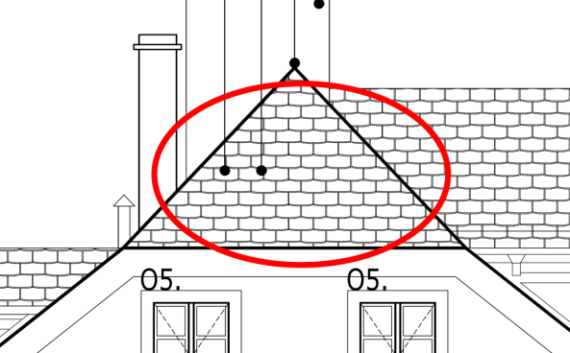

Odp. W przedmiarze uwzględniono zaznaczone powierzchnie – 0,5x1,640x4,110/cos (53) dwukrotnie – dach w tej części ma spadek 53º

- SWZ – w związku z zapisem pkt. 22.3 i wymogiem złożenia kosztorysu ofertowego przed zawarciem umowy co wynika za pkt. 22.4 proszę o wyjaśnienie czy w związku z:
- pominięciem w pomocniczych przedmiarach robót szeregu prac wynikających z dokumentacji projektowej,
- konieczności zmiany ilość przedmiarowych na prawidłowe,
- koniecznością ujęcia tymczasowego zabezpieczenia odkrytych połaci dachu,
- konieczności zapewnienia podczas prac funkcjonowania budynku (biblioteka, muzeum, mieszkania),
wszelkie zmiany w kosztorysie ofertowym potencjalni Wykonawcy dokonują samodzielnie czy Zamawiający przedłoży skorygowany przedmiar robót
Odp. Potencjalni Wykonawcy zmiany w kosztorysie ofertowym dokonują samodzielnie.

Katarzyna Woźniak
Zastępca Dyrektora
PAN Biblioteki Kórnickiej

